Boceto del dashboard RetailPro
Pre entrega 7 del Módulo 7

1 Propósito
Identificar qué cambios en los pedidos, el ticket promedio y las categorías explican una caída de ventas frente al mismo trimestre del año anterior, para que el gerente priorice acciones comerciales en los productos, clientes y regiones afectados.

2 Distribución de la pantalla
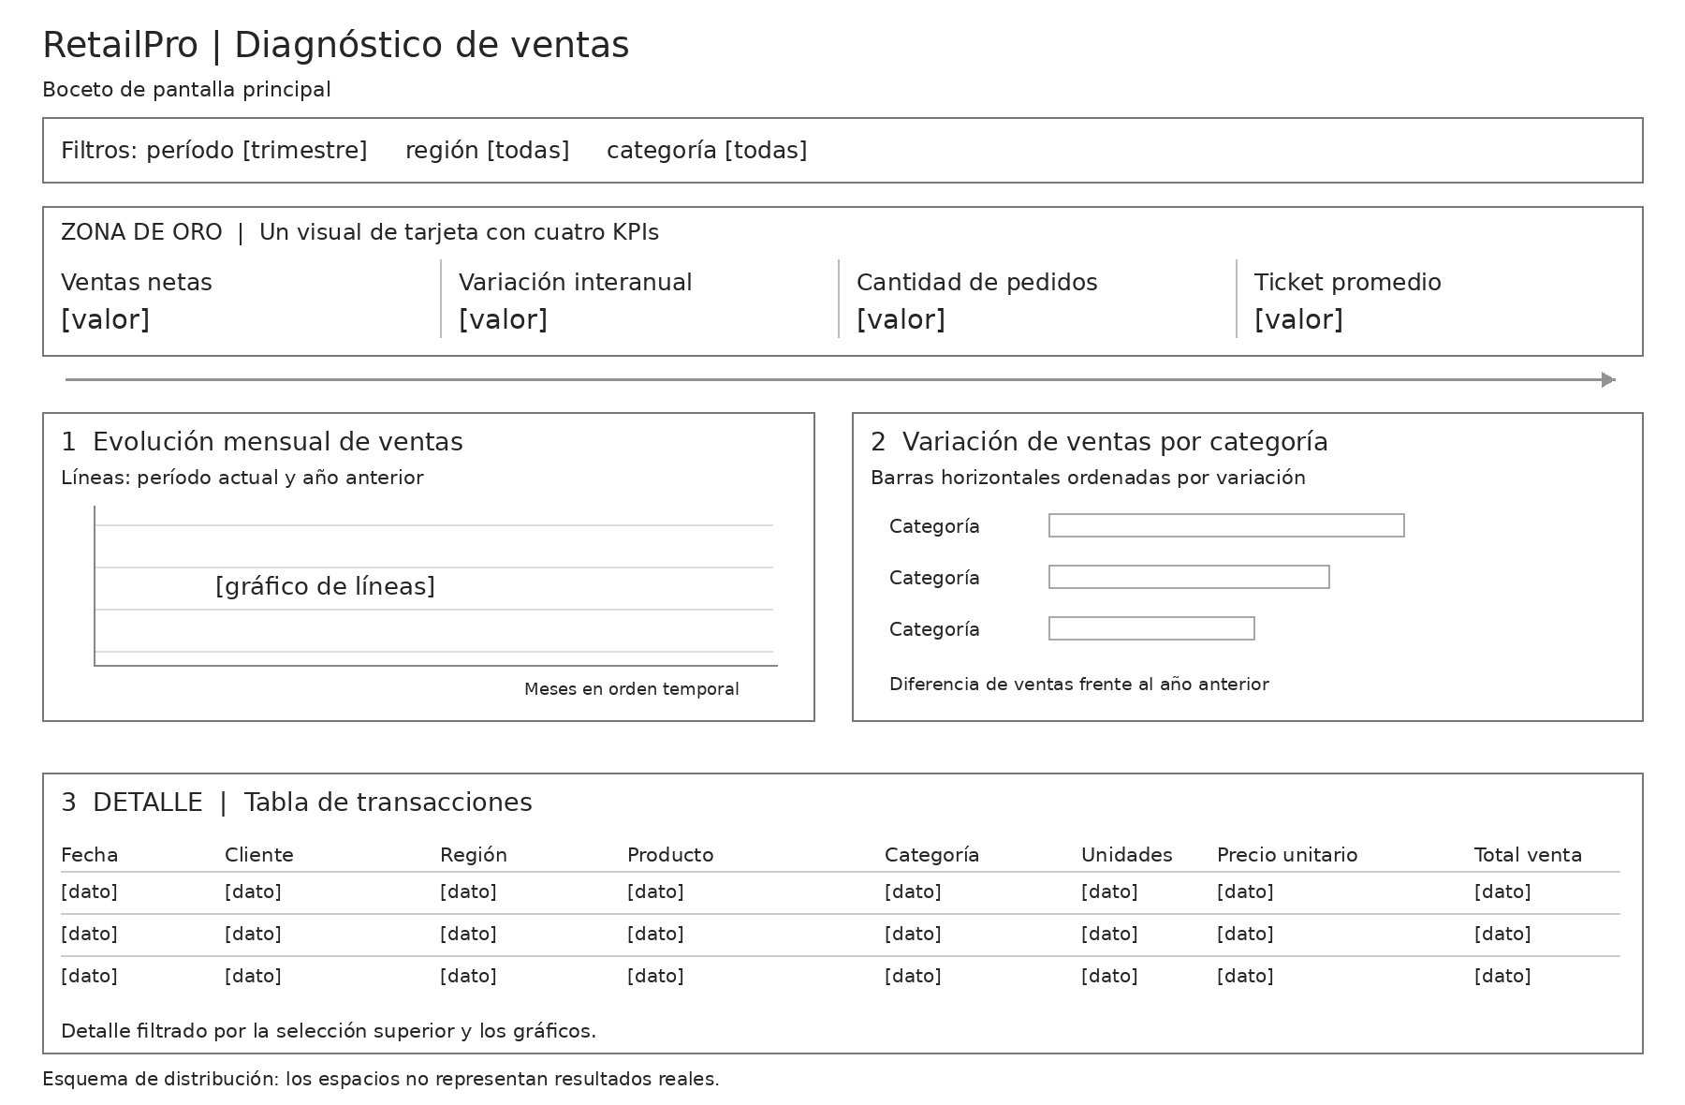
La lectura sigue el patrón Z: primero se recorre la franja superior con los KPIs de izquierda a derecha, luego se continúa hacia el gráfico de tendencia, se pasa al gráfico de comparación y se termina en el detalle inferior.
El diseño tiene cuatro visuales principales: una tarjeta con cuatro indicadores, un gráfico de líneas, un gráfico de barras y una tabla. Los filtros se ubican en una franja compacta y controlan toda la pantalla.

3 Justificación de los KPIs
Ventas netas muestra la dimensión del negocio en el período seleccionado. La variación interanual indica si las ventas subieron o bajaron frente a un trimestre equivalente, que es la comparación planteada en el brief de M1.
Cantidad de pedidos y ticket promedio ayudan a distinguir si una caída se debe a menos compras o a un menor importe por pedido. Se conservan estos cuatro KPIs porque responden a la pregunta 4 del brief y permiten interpretar rápidamente el resultado antes de revisar los gráficos.
Las fórmulas previstas son: ventas netas = suma de importes netos; variación interanual = (ventas actuales − ventas del año anterior) / ventas del año anterior × 100; pedidos = conteo de identificadores de venta distintos; ticket promedio = ventas netas / pedidos. Sin datos comparables del año anterior, la variación mostrará “No disponible”.

4 Elección de los gráficos
El gráfico de líneas permite ver la evolución de las ventas mes a mes y reconocer cuándo comienza una caída. Las dos series comparan el período actual con los mismos meses del año anterior, siguiendo la pregunta 2 de M1. Los meses se ordenan por fecha, no alfabéticamente.
El gráfico de barras horizontales compara la diferencia de ventas de cada categoría frente al período anterior y permite identificar cuáles aportan más a la caída, como pide la pregunta 3. Las categorías se ordenan por su variación absoluta; las etiquetas muestran el importe y el porcentaje de cambio. El filtro de región permite revisar en qué zona se concentra el problema de la pregunta 1.

5 Resumen y detalle
El resumen ocupa la parte superior y media: muestra el estado de las ventas, su evolución y las categorías que explican el cambio. La tabla inferior se reserva para consultar transacciones concretas, con fecha, cliente, región, producto, categoría, unidades, precio unitario y total.
El detalle permite revisar qué clientes y productos aparecen en las ventas seleccionadas y observar unidades y precios, en relación con las preguntas 5 y 6 de M1. Para detectar clientes que dejaron de comprar se necesitará además comparar el listado de clientes de ambos períodos; una tabla de ventas del período actual por sí sola no muestra a quienes no compraron.

6 Criterios de lectura y exploración
Se usan un fondo claro, títulos directos y pocos colores. Una reducción se distingue por su signo y su etiqueta, además del color. El gráfico de categorías se podrá explorar por producto sin agregar otro gráfico a la portada. La información de detalle se mantiene abajo para no competir con los indicadores.
Como apoyo a la exploración, Q&A podrá utilizarse fuera de la portada con preguntas específicas, como “Ventas netas por categoría en el trimestre seleccionado”. Se mantendrán nombres consistentes para los campos y se verificará el período y la medida del resultado antes de incorporarlo al reporte.

